Часть 2. Конструкторская

1 Аппаратная часть

1.1 Проектирование

1.1.1 Принцип работы системы

1.1.2 Разработка электрической функциональной схемы устройства

1.2 Реализация

1.2.1 Выбор элементной базы

1.2.1.1 Датчик давления на велостате

1.2.1.2 Система на микроконтроллере ХХХХ *скорее всего Arduino Uno или Pro, у которых есть и умные названия*

1.2.2 *Расчеты всего, что надо*

1.2.3 Сборка (???) устройства

2 Программная *Пользовательская???* часть

*Max версия включает полноценное приложение с хранением инфы в базе, мб даже с серверной частью на виртуалке. MVP - экран с графиком, строящимся по поступающим данным*

2.1 Анализ требований и уточнение спецификаций

2.1.1 Анализ задания и выбор технологии, языка и среды разработки

2.1.2 Разработка диаграммы вариантов использования

2.1.3 Разработка концептуальной модели предметной области

2.2 Проектирование структуры и компонентов программного продукта

2.2.1 Разработка базы данных

2.2.2 Разработка диаграммы размещения

2.2.3 Разработка интерфейса пользователя

2.2.3.1 Построение диаграммы состояний интерфейса

2.2.3.2 Разработка форм интерфейса

2.2.4 Разработка диаграммы последовательности действий

2.2.5 *Разработка серверной части*

2.2.5.1 *если будет, сюда базу и прочее*

2.3 Проектирование классов для реализации интерфейса и предметной области

Глава 2.

1 Аппаратная часть

1.1. Принцип работы системы

В микропроцессорной системе контроля попадания волана в заданную зону можно выделить две основные части — устройство, состоящее из микроконтроллера и других микросхем, и датчик давления, созданный на основе материала Velostat и меди.

Velostat представляет собой непрозрачную объемно-проводящую пленку, наполненную полиолефином. Активное сопротивление материала уменьшается при приложении давления. Если материал расположить между двумя проводящими слоями, можно использовать его в качестве датчика давления.

В данном устройстве в качестве проводящих слоёв была использована медная лента. Сам мат представляет из себя следующее: лист материала Velostat располагается между рядами лент из меди. К ним припаиваются провода. К одному слою поступает питание, провода со второго слоя поступают на аналоговые входы собранной схемы.

Общая схема мата выглядит примерно так, как показано на рисунке 1.

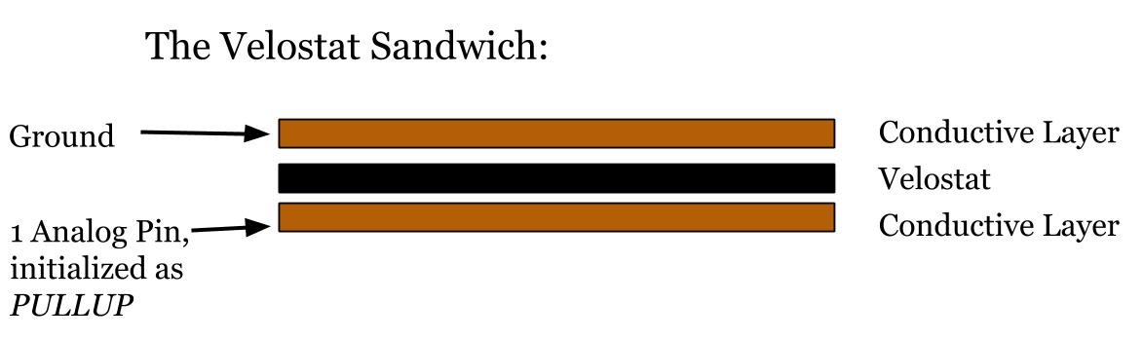

Рисунок 1 — Основа мата

Принцип работы заключается в следующем. С платы микроконтроллера с помощью подачи напряжения на цифровые выходы производится выборка текущей горизонтальной линии, которая будет подключена к питанию. Затем производится последовательная выборка 16-ти вертикальных линий. Если к мату приложено давление, в одной из этих точек напряжение будет ненулевым.

Данная выборка производится для всех горизонтальных линий, на которые последовательно подается напряжение. Если изображать схематически, весь процесс выглядит так, как представлено на рисунке 2.

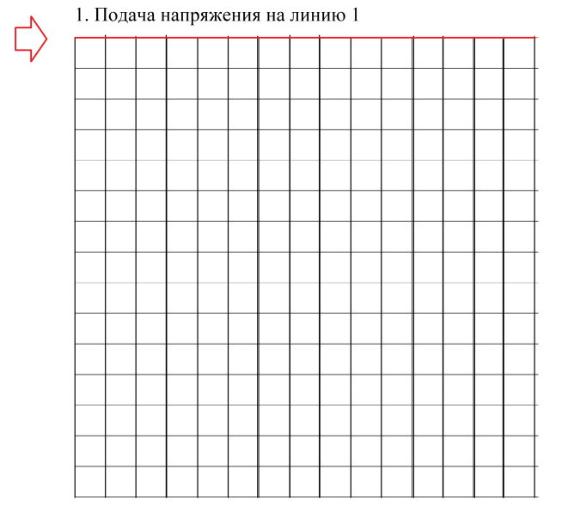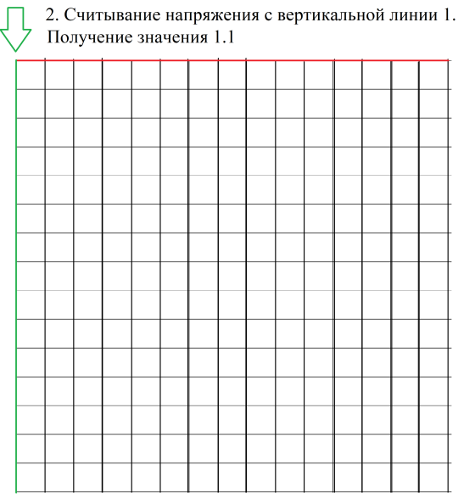

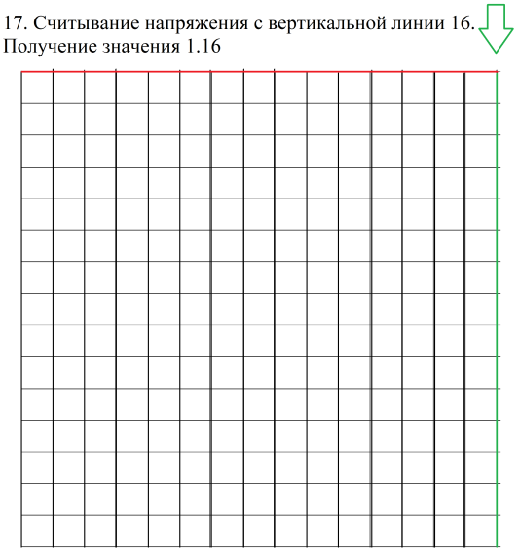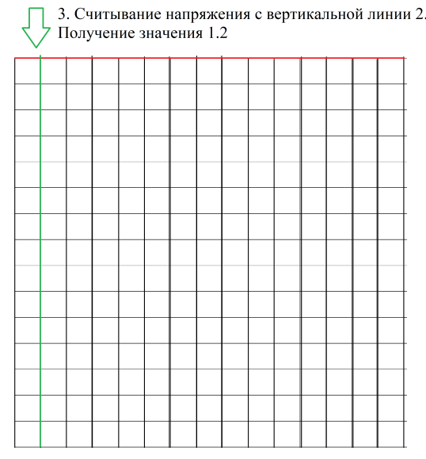

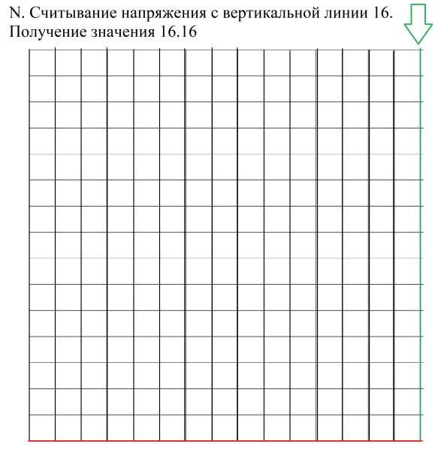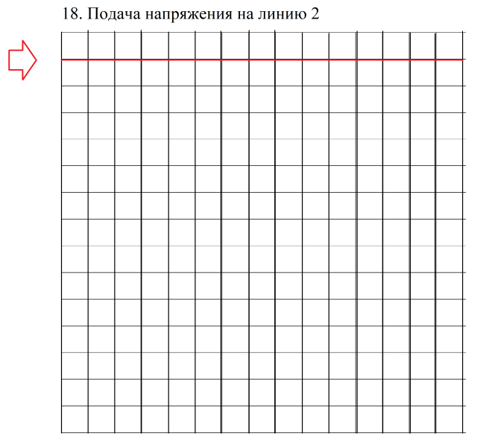

Рисунок 2 — Выборка точек

1.2 Реализация взаимодействия с программной частью

===bluetooth===

1.2 **Разработка электрической функциональной схемы устройства**

Чтобы определять линии, на которые подается питание в определенный момент времени, было принято решение использовать демультиплексор (для подачи питания на выбранную линию) и мультиплексор (для считывания напряжения с выбранной линии). Также использование этих двух устройств позволило использовать более компактные (и более дешевые) модели программируемых плат. Обычно эти модели обладают меньшим количеством цифровых и аналоговых входов и выходов и расширяются при помощи дополнительных модулей, в том числе мультиплексоров и демультиплексоров.

Программирование микроконтроллера производилось через преобразователь USB-UART, макетный образец подключался к компьютеру/ноутбуку. После загрузки программы питание осуществлялось от батарейки.

На основании приведенных выше данных были определены следующие блоки:

1. Источник питания — подача напряжения на макетный образец.
2. Микроконтроллер — управляющее устройство.
3. Мультиплексор и демультиплексор — блоки выборки линий мата.
4. Чувствительный к давлению мат — собранный из материала Velostat, линий медной ленты и непроводящего защищающего материала (в самой простой версии используется бумага) датчик.
5. Светодиоды — блок вывода результатов для пользователя.

Разработанная функциональная схема макетного образца представлена на рисунке 3.

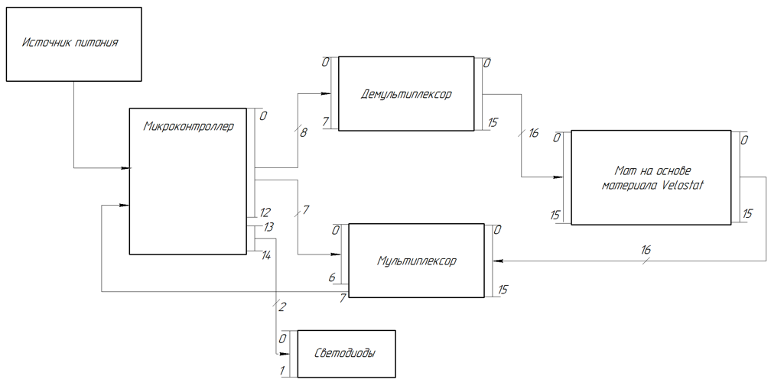

Рисунок 3 — Функциональная схема

Источник питания подает напряжение на схему. У микроконтроллера используется 15 выходов — 13 для мультиплексора и демультиплексора и 2 для светодиодов. Для демультиплексора используется 6 своих выходов (S0...S3, SIG, EN) и 2 общих с мультиплексором (VCC и GND). Для мультиплексора — выходы S0…S3, EN (свои), VCC и GND (общие). SIG от мультиплексора поступает на вход микроконтроллера.

Для блока светодиодов используется два выхода. Определенный светодиод включается в зависимости от того, к какому выходу подали напряжение.

1.3 Выбор элементной базы

Выбирая элементную базу, учли потребляемую мощность микросхем, а также их стоимость.

Для платы с микроконтроллером выбор производился среди линейки Arduino — это одна из наиболее доступных фирм для макетирования систем в домашних условиях.

Линейка Arduino представлена широким спектром моделей, начиная с Arduino Mega 2560, у которой 54 цифровых вывода, заканчивая Arduino Nano, у которой всего 14 цифровых пинов. В классической линейке устройств в основном применяются микроконтроллеры семейства Atmel AVR — ATmega2560, ATmega32U4, ATmega328, ATtiny85, ATmega168.

Для данной микропроцессорной системы было принято решение использовать модель Arduino Pro Mini с микроконтроллером ATmega328. Среди остальной линейки серии эта плата отличается маленьким размером. Также Arduino Pro Mini обладает удовлетворительным соотношением цены к техническим требованиям для разработанного мата.

Данная модель обладает характеристиками, представленными в таблице 1.

Таблица 1 — Характеристики платформы Arduino Pro Mini

|  |  |
| --- | --- |
| Характеристика | Значение |
| Рабочее напряжение | 5 В |
| Входное напряжение | 5-12 В |
| Цифровые входы/выходы | 14 (6 из которых могут использоваться как выходы ШИМ) |
| Аналоговые входы | 8 |
| Постоянный ток через вход/выход | 40 мА |
| Флеш-память | 32 Кб (2 используются для загрузчика) |
| ОЗУ | 1 Кб |
| EEPROM | 512 байт |
| Тактовая частота | 16 МГц |
| Рабочая температура | -40..85°C |

Структурная схема микроконтроллера ATMega328 представлена на рисунке 4.

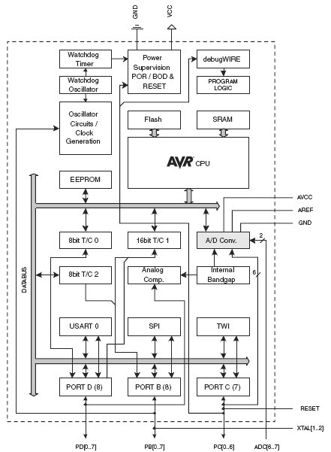

Рисунок 4 — Структурная схема микроконтроллера ATMega328

Микроконтроллер обладает следующими периферийными устройствами:

1. Двумя 8-битными таймерами/счетчиками с модулям сравнения и делителями частоты.
2. 16-битным таймером/счетчиком с модулем сравнения и делителем частоты, а также с режимом записи.
3. Счетчиком реального времени с отдельным генератором.
4. Шестью каналами PWM (аналог ЦАП).
5. 6-канальным ЦАП со встроенным датчиком температуры.
6. Программируемым последовательным портом USART.
7. Последовательным интерфейсом SPI.
8. Интерфейсом I2C.
9. Программируемым сторожевым таймером с отдельным внутренним генератором.
10. Внутренней схемой сравнения напряжений.
11. Блоком обработки прерываний и пробуждения при изменении напряжений на выводах микроконтроллера.

Также микроконтроллер обладает специальными функциями:

1. Сбросом при включении питания и программным распознаванием.
2. Внутренним калибруемым генератором тактовых импульсов.
3. Обработкой внутренних и внешних прерываний.
4. 6 режимами сна (пониженным энергопотреблением и снижением шумов для более точного преобразования АЦП).

Плату Arduino Pro Mini можно питать несколькими способам — подавать стабилизированное напряжение 5 В (через USB и преобразователь USB-UART или через вывод VCC) или подавать нестабилизированное напряжение от источника питания — батарейки, зарядного устройства.

Внешний вид платы представлен на рисунке 5.

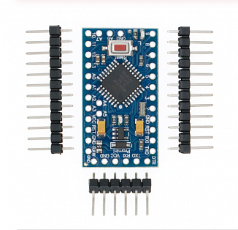

Рисунок 5 — Внешний вид паты Arduino Pro Mini

Каждый из 14 цифровых выводов может работать как в режиме входа, так и в режиме выхода. Максимальный ток через один вывод составляет 40 мА. Все выводы сопряжены с внутренними подтягивающими резисторами номиналом 20-50 кОм. Также некоторые выводы Arduino могут выполнять дополнительные функции:

1. Последовательный интерфейс: выводы 0 (RX) и 1 (TX). Используются для получения (RX) и передачи (TX) данных по последовательному интерфейсу. Эти выводы соединены с линиями TX-0 и RX-1 шестиконтактного разъема.
2. Внешние прерывания: выводы 2 и 3. Данные выводы могут служить источниками прерываний, возникающих при различных условиях: при низком уровне сигнала, по фронту, по спаду или при изменении сигнала на этих выводах.
3. ШИМ: выводы 3, 5, 6, 9, 10 и 11.
4. Интерфейс SPI: выводы 10 (SS), 11 (MOSI), 12 (MISO), 13 (SCK). Данные выводы позволяют осуществлять связь по интерфейсу SPI.
5. Светодиод: 13. Встроенный светодиод, подсоединенный к цифровому выводу 13. При отправке значения HIGH светодиод включается, при отправке LOW - выключается.

В Arduino Pro Mini есть 6 аналоговых входов, каждый из которых может представить аналоговое напряжение в виде 10-битного числа (1024 различных значения). Четыре из них выведены на контакты возле края платы; два остальных (входы 4 и 5) выведены на распаечные площадки внутри платы. Измерение напряжения осуществляется относительно диапазона от 0 до VCC. Помимо этого, некоторые из аналоговых входов имеют дополнительные функции:

1. I2C: вывод A4 (SDA) и вывод A5 (SCL). С использованием [библиотеки Wire](https://doc.arduino.ua/ru/prog/Wire) позволяют осуществлять связь по интерфейсу I2С.
2. Reset. Формирование низкого уровня (LOW) на этом выводе приведет к перезагрузке микроконтроллера.

Как было указано выше, Arduino Pro Mini обладает 6 аналоговыми выводами. В случае разработанного макета происходит подача питания и считывание информации с 32 линий (по 16 на слой). Даже у самой большой платы линейки Arduino, Arduino Mega, есть только 16 аналоговых входов. Для увеличения их количества было принято решение использовать мультиплексор и демультиплексор.

Наиболее часто используемой в системах Arduino микросхемой является 16-канальный мультиплексор/демультиплексор CD74HC4067. Он также поставляется на плате, что облегчает его подключение к микроконтроллеру Arduino. Внешний вид CD74HC4067 представлен на рисунке 6.

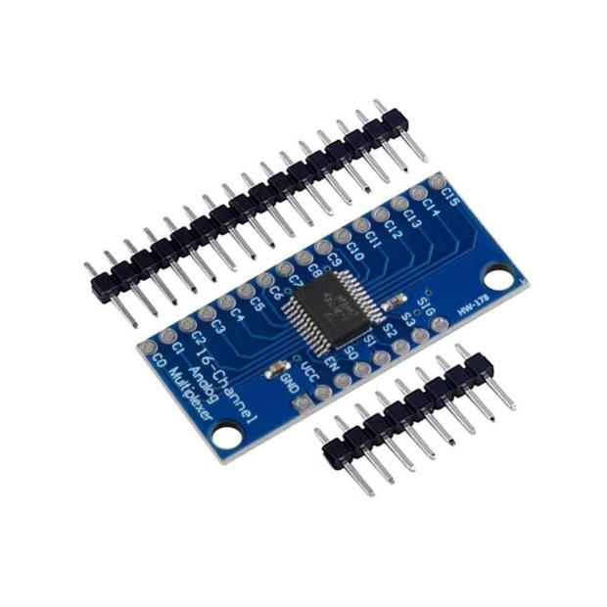

Рисунок 6 — 16-канальный мультиплексор/демультиплексор CD74HC4067

Технические параметры устройства представлены в таблице 2.

Таблица 2 — Характеристики микросхемы CD74HC4067

|  |  |
| --- | --- |
| Характеристика | Значение |
| Напряжение питания | 2-6 В |
| Внутреннее сопротивление ключей | 70 Ом при напряжении 4.5 В |
| Скорость срабатывания | 6 нс при напряжении 4.5 В |
| Диапазон рабочих температур | -55..125 °C |

Технические параметры устройства подходят под условия работы разработанного макетного образца.

В схеме были использованы светодиоды GNL-3012HD с рабочей температурой -40..80 °C с постоянным прямым током 20 мА и постоянным напряжением 2.1 В (сопротивление 105 Ом). Эта часть цепи питается от 5 В. Для понижения силы тока по формуле 1 рассчитано сопротивление.

|  |  |  |
| --- | --- | --- |
|  |  | (1) |

В данном случае было допустимо использовать резисторы с сопротивлением 150 Ом. Для макета были выбраны резисторы металлопленочные MF-25 (С2-23) с рабочей температурой -55…155 °C и точностью 1%.

В отсутствие приложенного давления с АЦП получаются значения приблизительно в 800 единиц. Тогда можно рассчитать примерное напряжение на входе по формуле 2.

|  |  |  |
| --- | --- | --- |
|  |  | (2) |

ADC — значение с АЦП, — напряжение на выводе, 5 В. Тогда = 3.85 В.

Помимо того, чтобы просто определять присутствие приложенного давления, полезно было бы уметь отличать силу более сильного нажатия от более слабого. Однако в данном диапазоне (от 800 до 1023) это не представлялось возможным.

Для того, чтобы убрать из цепи часть напряжения, было принято добавить резисторы в 1 кОм на выводах демультиплексора. Были использованы резисторы углеродистые CF-25 (С1-4) с сопротивлением 1 кОм и погрешностью 5%, с рабочей температурой -55…155 °C. Таким образом, в состоянии покоя получились значения, близкие к нулевым — 10-20 единиц, то есть около 68 мВ. При приложенном к Velostat давлении были получены значения, близкие к 800 единицам, то есть около 3.85 В.

1.4 Разработка электрической принципиальной схемы устройства

Часть принципиальной схемы с микроконтроллером, его обвязкой и блоком светодиодов представлена на рисунке 7.

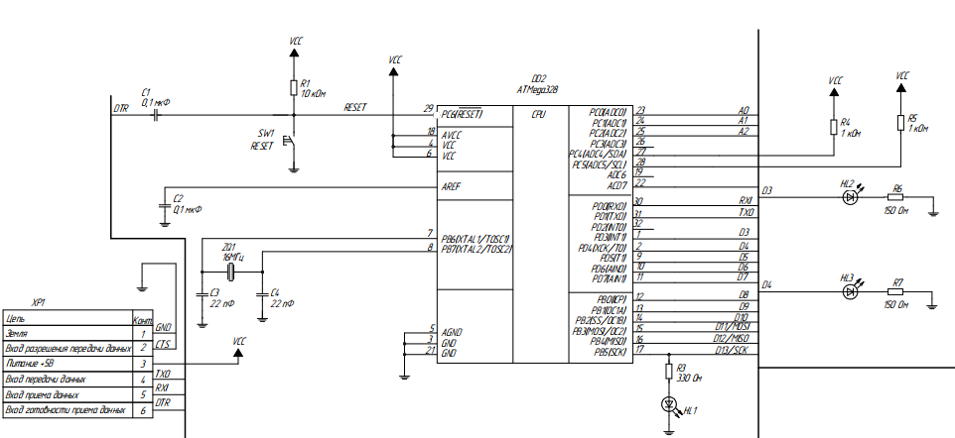

Рисунок 7 — ATMega328 с обвязкой и блоком светодиодов

На данном рисунке можно увидеть элементы, которые принадлежат самой плате Arduino Pro Mini и которые легко можно на ней найти, к примеру, кнопку сброса SW1, светодиод HL1.

Также на рисунке 7 изображен разъем XP1, предназначенный для вывода на преобразователь USB-UART FTDI Basic. Выводы TXO и RXI предназначены для обмена данными, с помощью VCC и GND подключено питание (стабилизированное, 5 В), также присутствуют выводы для сигналов DTR и CTS.

На рисунке 8 представлена часть схемы, содержащая стабилизатор напряжения.

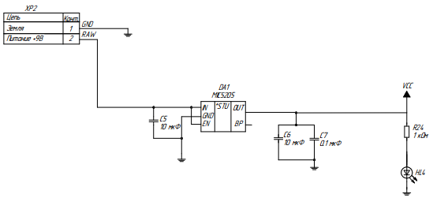

Рисунок 8 — Стабилизатор напряжения

Разъем XP2 используется для подключения нестабилизированного напряжения 9 В, к примеру, батарейки «Крона». C помощью MIC5205 производится понижение напряжения до 5 В, светодиод HL4 присутствует для индикации наличия питания на плате. Обвязка из конденсаторов позволяет погасить лишние шумы.

Блок выборки с демультиплексором представлен на рисунке 9.

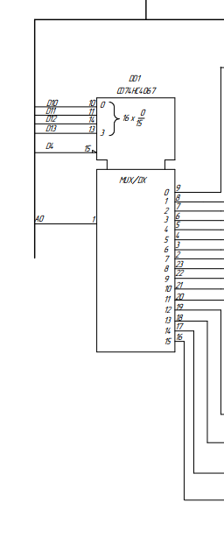

Рисунок 9 — CD74HC4067 в режиме демультиплексора

Элемент CD74HC4067 может работать как в режиме демультиплексора, так и в режиме мультиплексора. К демультиплексору с микроконтроллера поступают сигналы D10, D11, D12, D13, с помощью которых производится выборка нужного канала (0...15), а также A0, который передается на выбранный канал. Сигнал D4 запрещает или разрешает работу элемента.

Часть схемы с датчиком давления представлена на рисунке 10.

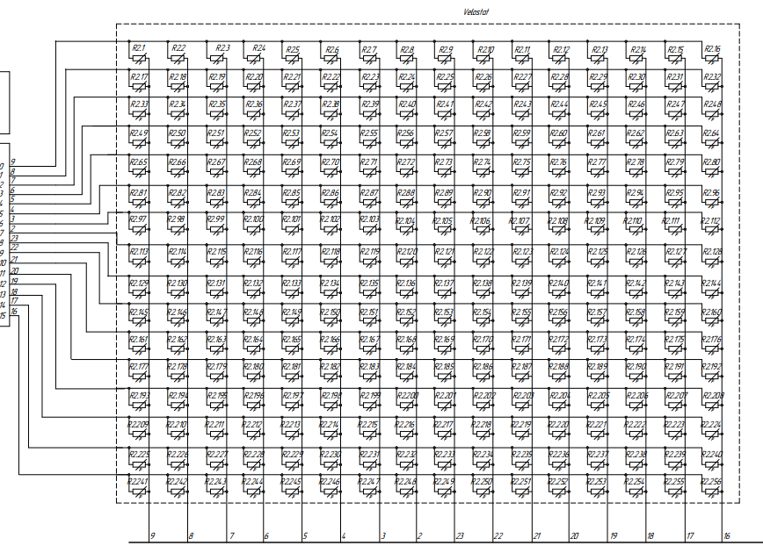

Рисунок 10 — Чувствительный к давлению мат

Было принято решение обозначить материал Velostat как матрицу тензорезисторов, так как его сопротивление меняется в зависимости от приложенного давления.

Так, для того, чтобы получить значение напряжения с резистора R2.19, необходимо подать питание на вывод 1 (сигнал 8) демультипелексора и считать сигнал 7.

Блок выборки с демультиплексором представлен на рисунке 11.

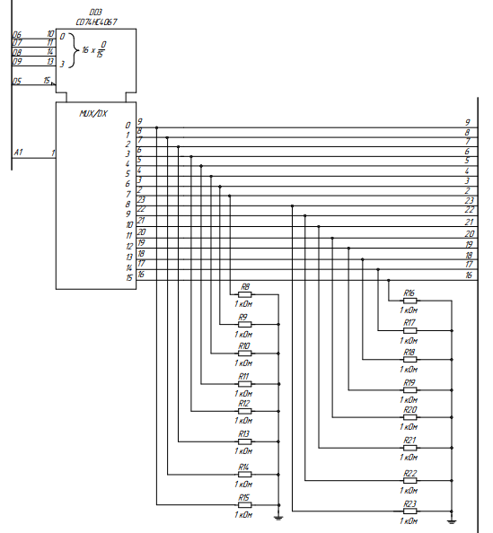

Рисунок 11 — CD74HC4067 в режиме мультиплексора

К мультиплексору с микроконтроллера поступают сигналы D6, D7, D8, D9, с помощью которых производится выборка нужного канала (0...15) Сигнал D5 запрещает или разрешает работу элемента. Сигнал с выбранного канала передается на выход A1 и поступает на аналоговый вход микроконтроллера. Резисторы R8…R23 используются в качестве нагрузочных.

Устройство, как было указано ранее, можно питать двумя способами — с помощью нестабилизированного напряжения через стабилизатор или же через стабилизированное напряжение 5 В. Это также указано в примечаниях электрической принципиальной схемы.

1.5 **Расчет потребляемой мощности**

Для расчета напряжений резисторов был использован вывод из закона Ома. Была получена формула 3, данные по резисторам внесены в таблицу 3.

|  |  |  |
| --- | --- | --- |
|  |  | (3) |

Таблица 3 — Мощности резисторов

|  |  |  |  |
| --- | --- | --- | --- |
| Элемент | Количество | Значение мощности, Вт | Σ, Вт |
| MF-25 | 2 | 0.167 | 0.334 |
| CF-25 | 16 | 0.025 | 0.4 |

Потребляемая мощность схемы рассчитывается по формуле 4.

|  |  |  |
| --- | --- | --- |
|  |  | (4) |

Статическую мощность можно рассчитать по формуле 5, динамическую — по формуле 6.

|  |  |  |
| --- | --- | --- |
|  |  | (5) |
|  |  | (6) |

Значения для CD74HC4067 вынесем в таблицу 4.

Таблица 4 — Подсчет мощности микросхемы CD74HC4067

|  |  |  |  |  |  |  |  |
| --- | --- | --- | --- | --- | --- | --- | --- |
| , В | , μА | , мВт | , пФ | , МГц | , мВт | N | , Вт |
| 5 | 160 | 0.8 | 29 | 16 | 11.6 | 2 | 0.025 |

Arduino Pro Mini при питании от 9 В потребляет 0.162 Вт, при питании от 5 В — 0.085 Вт. Среди линейки Arduino данная плата обладает наименьшим энергопотреблением.

Мощности для светодиодов были рассчитаны из вывода формулы 3.

Общая сводка мощностей собрана в таблице 5.

Таблица 5 — Подсчет мощности электрической схемы

|  |  |
| --- | --- |
| Элемент | Мощность, Вт |
| Arduino Pro Mini | 0.162 |
| CD74HC4067 | 0.025 |
| MF-25 | 0.334 |
| CF-25 | 0.4 |
| GNL-3012HD | 0.084 |
|  | 1.005 Вт |

1.6 Программирование аппаратной части

Язык программирования Arduino называется Arduino C и представляет собой язык [C++](https://ru.wikipedia.org/wiki/C++" \o "C++) с [фреймворком](https://ru.wikipedia.org/wiki/%D0%A4%D1%80%D0%B5%D0%B9%D0%BC%D0%B2%D0%BE%D1%80%D0%BA" \o "Фреймворк) [Wiring](https://en.wikipedia.org/wiki/Wiring_(development_platform)" \o "en:Wiring (development platform)), Он имеет некоторые отличия по части написания кода, который компилируется и собирается с помощью [avr-gcc](https://ru.wikipedia.org/wiki/GNU_Compiler_Collection" \o "GNU Compiler Collection), с особенностями, облегчающими написание работающей программы — имеется набор библиотек, включающий в себя функции и объекты.

Программирование микроконтроллера ATmega328 было произведено с помощью среды разработки Arduino IDE.

Все микроконтроллеры от Arduino имеют специальный загрузчик, созданный на основе Atmel AVR Application Note AN109. Этот загрузчик может работать через интерфейс USB, с его помощью производилось программирование.

Работу программы можно представить в виде конечного автомата из рисунка н.

Рисунок н — Автомат

===Описание протокола общения с телефоном===

В алгоритме работы можно выделить два блока — считывание значений и анализ полученных результатов.

В первом блоке в цикле для каждой линии необходимо было совершить следующие действия:

1. Подать напряжение на линию питания.
2. Считать 16 значений напряжения с 16 точек, заполнить логическую матрицу — матрицу из 256 значений, в которой «1» означает значение выше некоторого минимального значения напряжения, «0» же означает значение ниже этого.

Дополнительно для отладки сохраняется матрица значений напряжения, которые мат считывает с аналогового входа — при подключении через USB-UART и связи через COM-порт эти значения передавались на компьютер.

В блоке анализа производится оценка логической матрицы. Изначально в коде задана линия, при нажатии до которой макетный образец должен подавать напряжение на зеленый светодиод, на остальные же — на красный. Сравнив единицы из матрицы с необходимыми точками, система выдает ответный сигнал.

====схемы алгоритмов и их описания===

1.7 Подключение аппаратной части

Схема подключения к мату на основе материала Velostat представлена на рисунке 19.

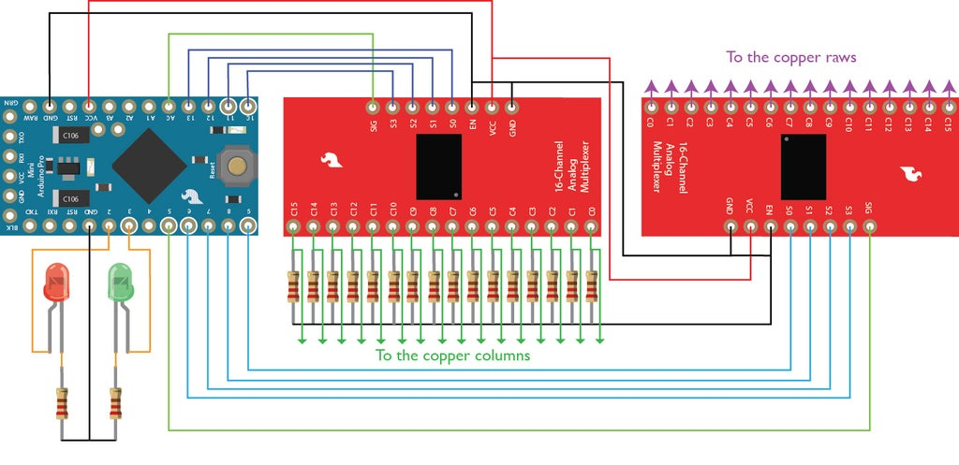

Рисунок 19 — Схема подключения

Внешний вид макетного образца представлен на рисунке 20.

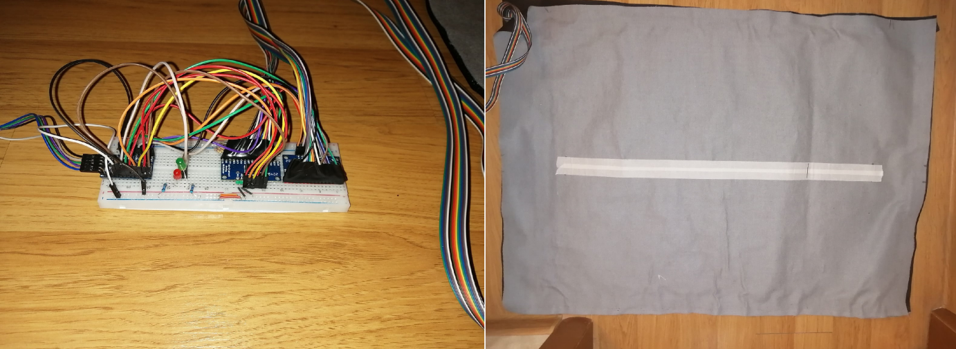

Рисунок 20 — Макетный образец

На рисунке 21 показано строение самого мата.

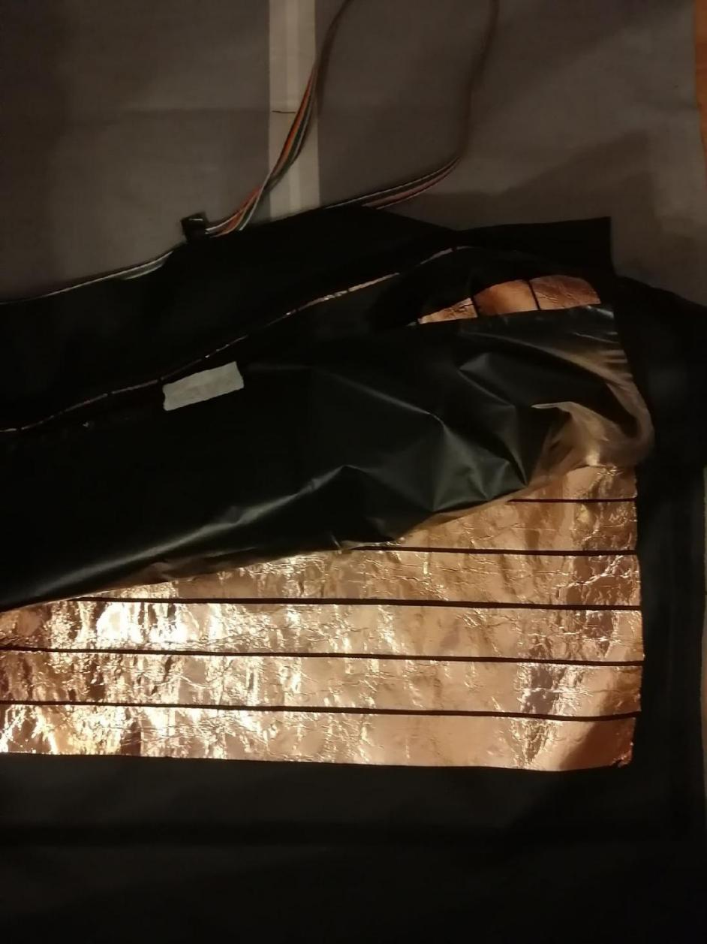

Рисунок 21 — Внутреннее содержимое мата — линии медной ленты и Velostat

2 Программная часть

2.1 Анализ задания и выбор технологии, языка и среды разработки

Программная система была разработана с использованием объектно-ориентированного подхода — возможность четко выразить классы предметной области и особенности разработки под мобильное приложение доказали его оптимальность.

Исходя из представленного на рисунке 1 соотношения используемых мобильных операционных систем, приложение было создано под ОС Android[7].

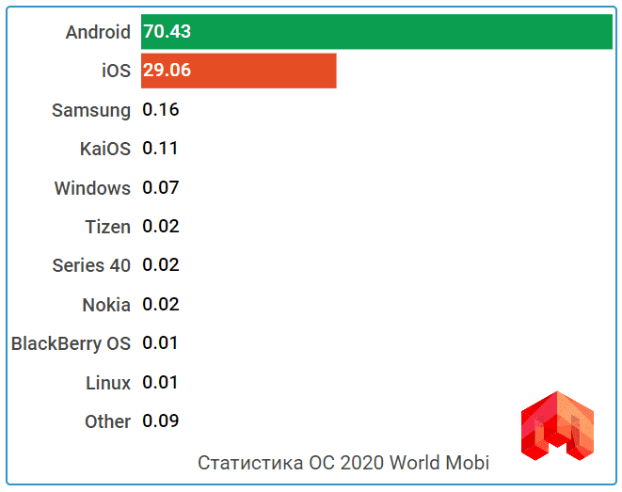

Рисунок 1 — Процентное соотношение используемых мобильных операционных систем

Особенностью ОС Android является то, что в один момент времени существует множество устройств, на которых установлены разные версии операционной системы. Так, еще до выхода Android 11 предыдущая версия Android 10 использовалась примерно 8,2% устройств[9]. Исходя из данных, представленных на рисунке 2, а также используемых элементов пользовательского интерфейса, было принято решение провести разработку под Android версии 5.0.

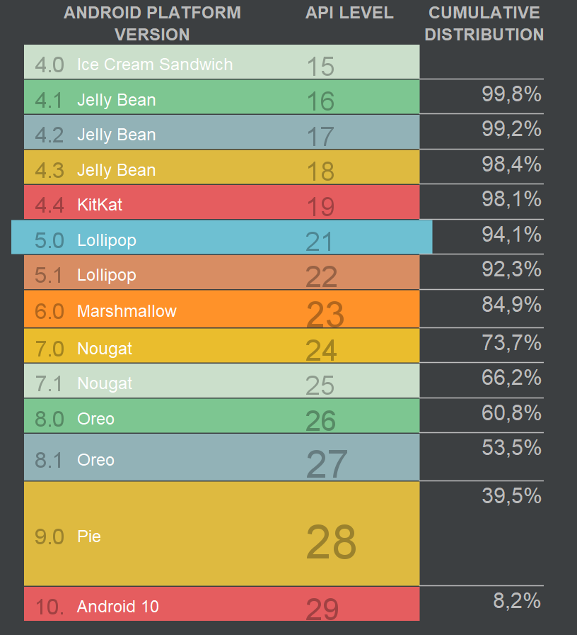

Рисунок 2 — Распределение версий ОС по охвату устройств

Одной из лучших IDE для работы с платформой Android является Android Studio[6]. Она предлагается в виде пакета вместе с Android SDK. Разработчик получает все необходимое для того, чтобы создать приложение под данную операционную систему — от визуального конструктора для верстки страниц до эмуляторов различных устройств с ОС Android.

Android Studio поддерживает два официальных языка разработки — Java и Kotlin[9]. Также он способен поддерживать и другие языки программирования (к примеру, C/C++, C#).

===обоснование котлина==